Викторина

«Встреча Весны»

(старший дошкольный возраст)

Выполнили воспитатели:
Михеева М.Е.
Кунева Н.А.

Цель: создание условий для закрепления у детей знаний о весне.
Задачи:
1. расширять и систематизировать знания детей о весне, ее приметах;
2. содействовать познавательному развитию ребенка путем формирования способностей в выполнении различных заданий;
3. развивать дружеские взаимоотношения со сверстниками;
4. воспитывать у детей бережное отношение к природе. Приобщать детей к толерантности, коммуникабельности в конкурсах – соревнованиях.
Оборудование: костюм Весны, карточки-рисунки о весне, картинки времен года, коврик «ручеек», цветные жетоны.

Ход викторины:
Ведущий: Добрый день, дорогие ребята! У меня для вас есть загадка. Послушайте ее и скажите, о каком времени года говорится в ней?
Она приходит с ласкою
И со своею сказкой.
Волшебной палочкой взмахнет,
В лесу подснежник расцветет.
В. Степанов
(ответы детей)
Ведущий: Вы действительно правы. Это весна.
Сегодня мы проведем викторину о весне. Чтобы нам было интереснее вести разговор, я предлагаю вам разделиться на две команды.
Дети, разделившись на две команды, занимают места.
Ведущий: Сегодня вас ждут интересные вопросы, шутливые загадки, необычные задания и веселые игры. За каждый правильный ответ участник получит цветной жетон. В конце викторины мы сможем узнать, кто окажется самым знающим, самым эрудированным и, наконец, самым умным игроком, а также определим команду- победительницу.

1Задание: Игрокам сразу обеих команд ведущий задает следующие вопросы:
Назовите весенние месяцы.
Назовите первый весенний месяц.
Какой месяц следует за мартом?
Какой месяц расположился между мартом и маем?
Какая бывает погода весной?
Назовите признаки весны.
Что делают люди весной на огородах?
Какие птицы прилетают первыми? грачи
Какие цветы зацветают первыми? подснежники
Что такое оттепель?
Что такое проталина? место, где ста́ял снег и открылась земля
Что такое капель?
Почему ранней весной не цветут яблони?
Почему весной тает снег?
Почему из теплых стран возвращаются птицы?
Каких перелетных птиц вы знаете? ласточки, стрижи, иволги, кукушки, гуси, утки, лебеди, цапли, скворцы, грачи, зяблики, журавли, трясогузки, аисты, жаворонки, дрозды, малиновки, соловьи
Откуда берутся ручейки?
Почему весной тают сосульки?
Отчего разливаются реки?
Бывает ли весной листопад?
Кто из ребят готов ответить, тот поднимает руки.
2 Задание: А теперь, ребята, закончите предложения:
Сосульки весной... (тают).
Листочки весной... (распускаются).
Солнышко весной сильнее ... (пригревает).
Снег весной ... (тает).
Реки весной ... (разливаются).
Птицы весной ... (прилетают).
Травка весной ... (вырастает).
Почки на деревьях ... (набухают).
Медведь в берлоге ... (просыпается).
Ручейки в реки весной ... (втекают).
Заяц окраску весной ... (меняет).
Прилетевшие птицы вьют ... (гнезда).
Люди развешивают скворечники ... (на деревьях).
Скажите одним словом.
Лед идет по реке — ... (ледоход).
Первый цветок — ... (первоцвет).
Цветок, растущий из-под снега, — ... (подснежник).
Участок земли с растаявшим снегом — ... (проталинка).

Физминутка
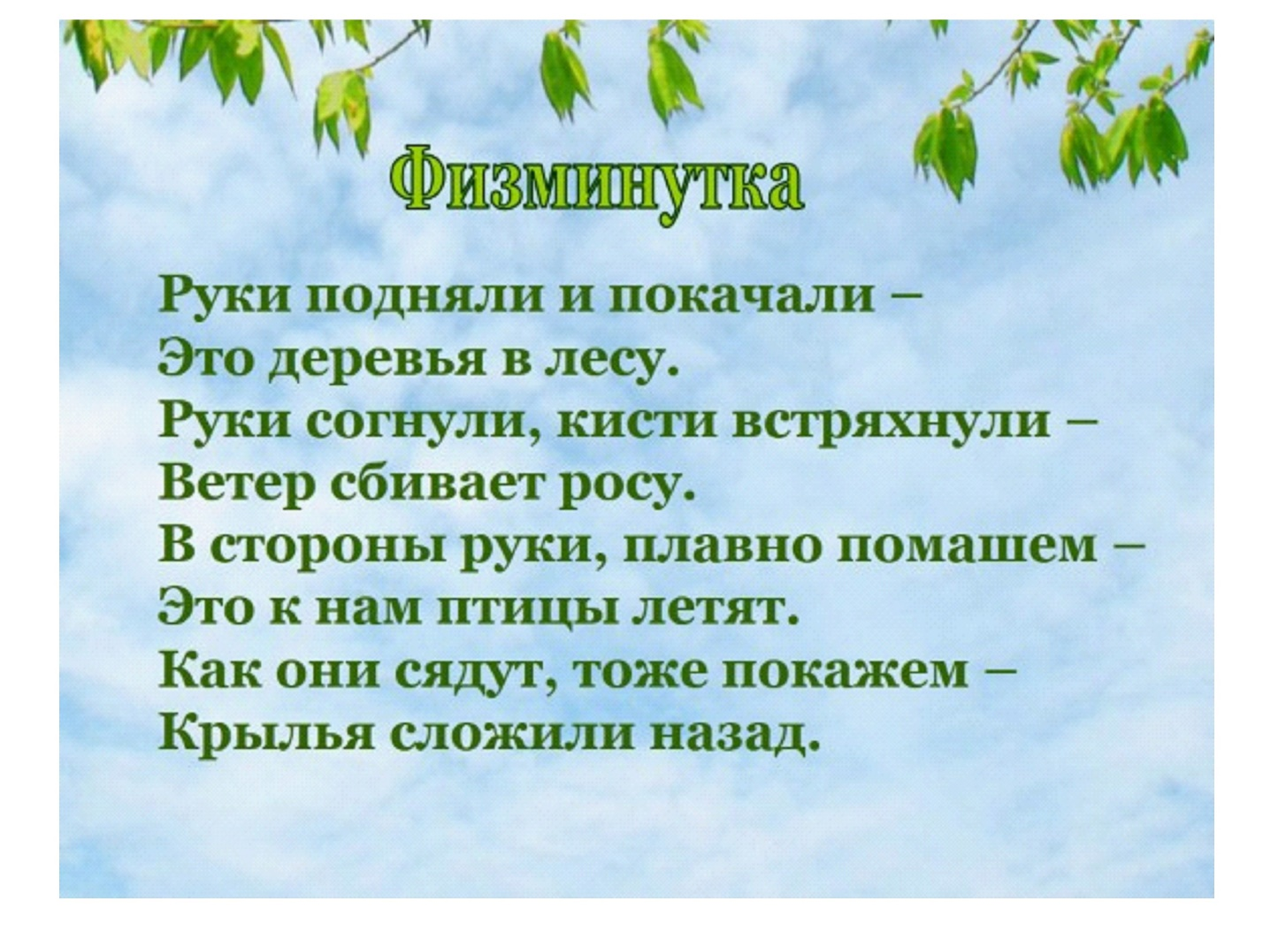
Звучит спокойная музыка
Ведущий: Ребята, слышите, к нам кто-то идет.
Появляется Весна.
Весна: Здравствуйте, ребята! Я очень рада, что вы обо мне так много знаете.
Ведущий: Весна, мы так заждались тебя. Мы соскучились по яркому солнышку, зеленой листве, птичьим голосам и теплой погоде. Наши ребята знают стихи о тебе.
РЕБЕНОК
К нам весна шагает
Быстрыми шагами.
И сугробы тают
Под ее ногами.
Черные проталинки
На полях видны.
Видно, очень теплые ноги у весны.

Улетела Ласточка
За тридевять земель…
Возвращайся, Ласточка!
На дворе апрель.
Возвращайся, Ласточка!
Только не одна:
Пусть с тобою, Ласточка,
Прилетит Весна!
Весна: спасибо вам, ребята, за такие добрые слова. Я для вас приготовила интересное задание.
3 Задание: что бывает ранней, а что поздней весной?
В этом задании участвуют по три человека от каждой команды, которые, заранее определившись, при помощи карточек-рисунков показывают, что бывает ранней весной, а что поздней.
Тают сосульки. Ранняя март апрель
Цветет верба. Ранняя март апрель
Цветет черемуха. Поздняя май
Распускаются подснежники. Ранняя Март апрель
Появилась листва на деревьях. поздняя
Журчат ручейки. ранняя
Цветет яблоня. поздняя
Гремит первый гром. поздняя
Набухают на деревьях почки. ранняя
Расцветают цветы. поздняя
Дети пускают кораблики в ручейках. ранняя
Птицы занимают скворечники. ранняя
Огородники высаживают на грядках рассаду. поздняя
Люди одеты в легкие куртки. поздняя
Весна оценивает выполнение задания и выдает жетоны за правильные ответы.
Весна : Новое задание для вас.
4 Задание: Загадки отгадайте вы сейчас.
Загадки зачитывают сразу для обеих команд. Кто из игроков знает отгадку, тот поднимает ленточку и отвечает.
На ветках — плотные комочки,
В них дремлют клейкие листочки. (Почки.)

В голубенькой рубашке
Бежит, журчит в овражке. (Ручеек.)

На шесте — дворец,
Во дворце — певец. (Скворечник и скворец.)

Сели детки на карниз
И растут все время вниз. (Сосульки.)

Весна: Молодцы, ребята! Всё вам по плечу. С любым заданием справляетесь.
Дети, правильно отгадавшие загадки, получают от Весны по жетону.

Весна: А сейчас, ребята, я предлагаю вам поиграть со мной в русскую народную игру :
«Родничок».
Дети становятся друг за другом по одну сторону расстеленной на полу голубого коврика — «весеннего ручья», обхватывают друг друга руками за пояс и поют:
Разлился родничок,
Золотой рожок.
У-ух!
Разлился ключевой.
Белый, снеговой.
У-ух!
По мхам, по болотам,
По гнилым колодам.
У-ух!
Спев песню, ребята боком перепрыгивают через ручей на другую сторону. При этом мешают друг другу, придерживают, стараясь столкнуть в «воду». Кто из детей коснется «воды», из игры выбывает.
Ведущий: Ребята! Давайте подведем итоги викторины о весне.
Звучит спокойная музыка.
Ведущий с Весной подсчитывают жетоны у участников обеих команд.
Проводится награждение детей.
Весна: Спасибо вам, ребята, за теплый прием, ласковые слова, веселое настроение. Пришло время покинуть вас. Но я не прощаюсь с вами. Еще три месяца мы будем вместе. А затем я всю власть над природой передам брату меньшому — Лету. До свидания!

